**Муниципальное бюджетное дошкольное образовательное учреждение**

**«Детский сад «Солнышко».**

**Конспект экскурсии к братской могиле войнам Великой Отечественной Войны.**

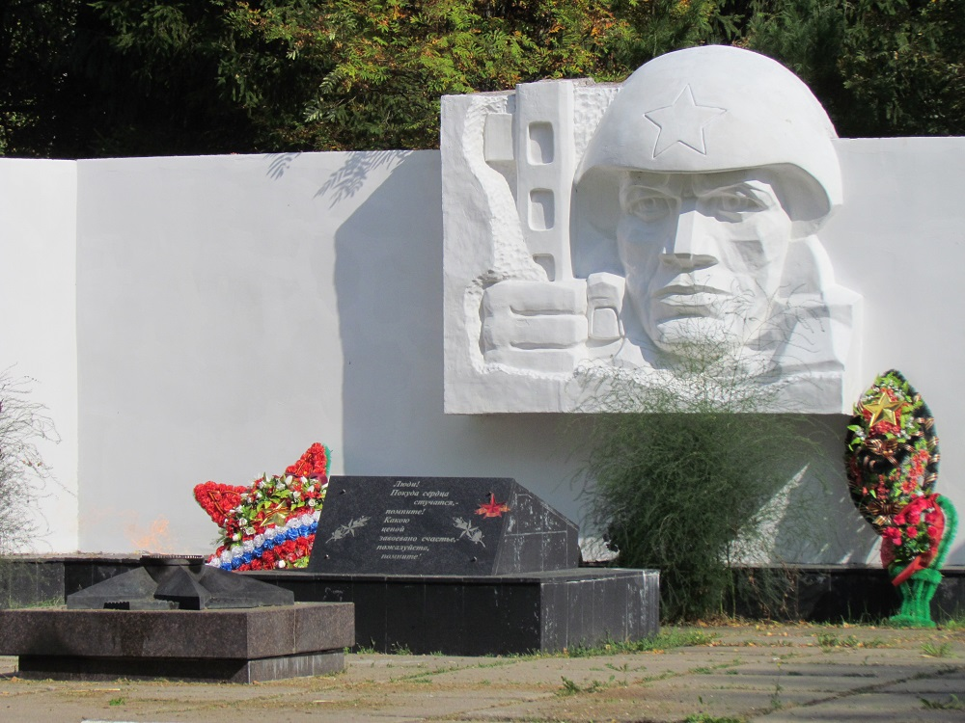

**Подготовил и провела:**

**воспитатель: Киселёва И.И.**

г. Гагарин, 2024г.

**Цель:** воспитание нравственно-патриотических чувств у дошкольников.

**Задачи:**

Познакомить детей с братским захоронением времен ВОВ.

Формировать представление о героизме, объяснить, почему горит Вечный огонь.

Развивать у детей зрительное и слуховое восприятие, мышление, память.

Способствовать пониманию «чтить память погибших», торжественности и значения «минута молчания».

Воспитывать уважение к прошлому, чувство гордости за воинов-защитников, победивших в Великой Отечественной войне, за великий подвиг нашего народа.

**Предварительная работа**. Беседы с детьми о ВОВ. Чтение художественной литературы о ВОВ. Рассматривание иллюстраций. Прослушивание музыки военных лет. Знакомство с песнями, стихами. пословицами и поговорками о героизме.

**Воспитатель: С**овсем недавно мы с вами ребята отмечали 79 годовщину, как на нашу Родину напали враги -иноземные захватчики. Весь народ, люди всех национальностей, пошли воевать-защищать свою родную землю. Многие не вернулись, погибли на этой войне .И мы, живущие сейчас, должны помнить, что погибли они ради того, чтобы нам с вами хорошо жилось, чтобы на земле был мир. Память о героях войны увековечена в рассказах, стихах, песнях, фильмах. Ребята. скажите. как люди сохранили память об этом страшном времени?(ответы детей).

Правильно, благодарные люди возвели памятники, мемориалы воинам-освободителям. Они есть в каждом городе, селе нашей Родины и других стран ,которых коснулась Великая Отечественная Война.

-Ребята, вы знаете, что такое памятник?

**Воспитатель:** Слово «памятник» происходит от слов«память», «помнить».Возводят их в честь героев войны, кто отстоял для нас мирную жизнь и свободу.

-Как вы думаете, а в нашем городе есть такой памятник или мемориал? (ответы детей).

**Воспитатель:** Правильно, есть. На восточной окраине Гагарина, на выезде из города, находится самый крупная братская могила и мемориал Великой Отечественной войны.

-Ребята, а вы знаете, как чтят память солдат, погибших во время войны?(ответы детей).

**Воспитатель:** Погибших во время войны людей вспоминают минутой молчания, возлагают цветы, венки к памятнику, запускают салют.

Минута молчания -это символический ритуал, во время которого необходимо встать и молча почтить память о погибших воинах.

-Скажите, а как нужно вести себя во время минуты молчания?(ответы детей).

Ребята, сегодня мы с вами посетим это святое, для всех жителей нашего города место, почтим погибших воинов минутой молчания, возложим к памятнику цветы.

**Ход экскурсии** (воспитатель подводит детей к мемориалу).

-Ребята, как называется место, куда мы с вами пришли?(ответы).

-Зачем был создан этот мемориал (ответы).

**Воспитатель:** Правильно, это место памяти погибших советских войнов, в Гагаринском районе в годы ВОВ.

-Ребята, давайте подойдем поближе и рассмотрим его.

В центральной части композиции размещен барельеф солдата в каске, сжимающего в руках автомат. По правую и левую сторону от него - железобетонная стена, на которой начертаны имена погибших.

1943-44 годах, после того, как Гжатск (Гагарин) был выведен из оккупации, на данном участке  Предтеченского кладбища, в основном, производились захоронения людей, умерших в эвакуационных госпиталях.  Спустя 10 лет сюда начали переносить останки погибших советских воинов из братских и одиночных могил, а также незахороненные останки, обнаруженные в труднодоступных местах на бывшей линии фронта. В 1959 году на месте братской могилы был установлен стандартный памятник - скульптура двух воинов, возлагающих венок на могилу. Рядом – около 90 надмогильных плит с указанием фамилий погибших, а также мест, где они были обнаружены.

В 1970-х годах к 30-летию Победы было решено изменить композицию и внешний облик мемориала. На сегодняшний день на территории братской могилы захоронено более 4000 человек .

На территории мемориала в Гагарине в наши дни производятся захоронения останков советских войнов, погибших в Гагаринском районе в годы ВОВ, чьи останки были обнаружены поисковыми отрядами Смоленщины.

У подножия –Вечный огонь. Он выполнен в форме патиконечной звезды.

Вечный огонь-это знак вечной памяти о погибших.

**Воспитатель:** Давайте, мы тихонечко положим цветы и почтим память минутой молчания. (дети возлагают цветы и тихо стоят).

-Молодцы. Особенно здесь много людей в День Победы-9мая.

«Куда б ни шел, ни ехал ты,

Но здесь остановись

Могиле этой дорогой

Всем серцем поклонись.

Кто б ни был ты-рыбак, шахтер,

Ученый иль пастух,

-Навек запомни: здесь лежит

Твой самый лучший друг.

И для тебя, и для меня

Он сделал все что мог:

Себя в бою не пожалел,

А родину сберег» (М.Исаковский).

**Воспитатель:** Ребята, о войне было сложено много песен, стихов. Давайте вспомним их.

Дети читают стихи.

*Возвращение в детский сад.*

**Беседа после экскурсии.**

-Где мы с вами были?

-Кому был воздвигнут мемориал?

Для чего люди приходят к мемориалу и возлагают цветы?

А вы хотите быть похожими на героев?(ответы).

**Воспитатель:** Ребята, в нашем городе ещё живут ветераны войны и тыла. У некоторых из вас прабабушки и прадедушки тоже воевали, и вам нужно заботиться о них. Приходить или приглашать к нам в гости ,чтобы они могли передать вам свои знания.

-Ребята, вам понравилась наша экскурсия ?

-Что нового интересного вы узнали?

-О каких чувствах вы бы хотели рассказать?